Консультация «Убираю игрушки сам!»
Вот и настал один из ответственных моментов у наших маленьких Я-Сам – это приучение детей к самостоятельности, порядку и бережливому отношению как к своим вещам, так и – в группе детского сада.
Родители совместно с педагогом начинают приучать ребёнка к навыкам аккуратного обращения с вещами, а также организации пространства и рабочего места (и дома, и в детском саду).
Важно отметить, что к 3 годам ребёнок будет убираться с удовольствием, главное помочь ему в этом нужном жизненном навыке: учимся играя – вот главный девиз в обучении. Пусть Ваш малыш не торопится, как вам бы хотелось, главное, что он заинтересован и делает это сам (с помощью родителей, или воспитателя).

Так с чего начать и к каким рекомендациям нужно прислушаться?
- Чем раньше, тем лучше!
Когда нужно приучать малыша к порядку, как только он начинает ходить. Если он способен сам перемещаться, значит, уже готов исследовать окружающее в полной мере.
- Учитесь играя
«Кто больше соберет игрушек в ящик?», «Кто первый соберет игрушки с выделенного ему участка?», «Как наполнить коробку кубиками?». Но одно условие, давайте ребенку выиграть. Обязательно придумайте вознаграждение победителю: серия любимого мультфильма, чтение интересной книги, лакомство, ванна с пеной и игрушками, или что-то другое.
- Терпение и понимание
Требования и приказы всегда приносят меньше пользы, чем тактичное замечание или просьба. Не стоит превращать обычное домашнее дело в повод для ежедневного скандала. Ребенок гораздо лучше слышит спокойную речь. Похвала и доброе слово должно стать привычкой родителей. Нет ничего сложного в том, чтобы поощрить малыша за выполненную работу. Тем более, если она сделана хорошо.
- Дом, где живут игрушки
Чаще всего детям не нравится раскладывать игрушки на место, потому что они путаются, где какая игрушка лежала. Чтобы помочь малышу, можно приобрести любые емкости для хранения и приклеить к ним ярлыки с картинками. Например, в емкости с изображением машинки хранится транспорт, в контейнере, на котором нарисована кукла - лежат различные пупсы, куклы и их принадлежности. При такой организации, малышу, конечно, будет гораздо легче убираться.
- Похвала – залог успеха
После каждой уборки обязательно похвалите ребенка. Нежные объятья и мамин поцелуй будут лучшей наградой для крохи. На первых порах обязательно помогите ребенку, делайте все вместе!
Это интересно знать!
Ученые доказали, что с меньшим количеством игрушек у ребенка больше шансов вырасти творческим и разносторонним. В ходе эксперимента 36 детей от полутора до двух с половиной лет разделили на две группы: детей из первой группы отвели в комнату, где было четыре игрушки, а из второй — туда, где целых 16. В результате в первой комнате ребята играли сосредоточеннее и спокойнее, а сама игра выглядела более разнообразной. Не только игрушки, но и пространство вокруг ребенка должно быть предельно минималистичным.

Большое количество разнообразных игрушек перегружает ребенка — ему трудно сосредоточиться на конкретной игре, он не может долго уделять время чему-то одному, и внимание начинает рассеиваться. В итоге ребенок быстрее устает, с трудом учится фокусироваться и не умеет занимать себя чем-то самостоятельно. Очевидно также, что обилие игрушек не стимулирует развитие дополнительного творческого мышления. И напротив, если игрушка одна, ребенок, можно сказать, вынужден придумывать более глубокие и разнообразные игры.
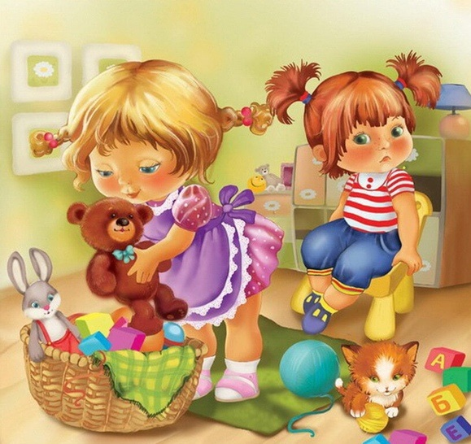
Итак, в раннем возрасте - от 1,5 до 3 лет у детей как раз проходит сензитивный период порядка, и это идеальное время для приучения ребёнка класть все на свои места. И важно, ещё раз отметить, что приучение к порядку, дисциплине – это дело не одного дня и даже не одной недели. Главное проявлять терпение и заинтересованность в этом важном деле! И результаты в скором времени дадут о себе знать!

